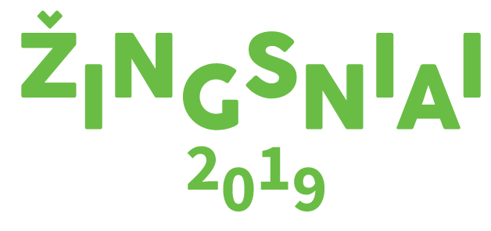

**Projekto dalyvio (-ės) sėkmės istorija**

**Projekto pavadinimas:**

**Projekto numeris:**

**Projekto kontaktinis asmuo:**

**Agentūros projektų vadovo vardas, pavardė:**

1. **Istorijos herojus (-ė)**

|  |
| --- |
| Apibūdinkite sėkmės istorijos herojų (-ę) – su kokiomis problemomis jis (ji) susidūrė iki projekto, kokia aplinka jį (ją) supo iki dalyvavimo projekte, buvo jo (jos) tikslas atėjus į projektą ir kokių pokyčių buvo siekiama |
|  |

1. **Istorijos išskirtinumas**

|  |
| --- |
| Dėl ko būtent šio (šios) dalyvio (-ės) istorija yra verta dėmesio, kuo ji skiriasi nuo kitų projekto dalyvių |
|  |

1. **Veiksmas**

|  |
| --- |
| Trumpai aprašykite, kokios projekto veiklos ir kaip jos padėjo išspręsti istorijos herojaus (-ės) problemą, kokios įtakos tai turėjo jo (jos) gyvenimui |
|  |

1. **Rezultatai**

|  |
| --- |
| Trumpai aprašykite pasiektus rezultatus – kokia šiuo metu yra istorijos herojaus (-ės) situacija, kaip jis (ji) jaučiasi, kokia aplinka jį (ją) supa, kas laukia ateityje? |
|  |

1. **Projekto reikšmė kraštui, visuomenei**

|  |
| --- |
| Trumpai aprašykite, kokią naudą mūsų kraštui ir visuomenei turi šio projekto vykdytos veiklos ir rezultatai bei teigiami istorijos herojaus (-ės) pokyčiai |
|  |

**Sėkmės istorijos herojaus (-ės) sutikimas**

SUTIKIMAS

*Dėl teisės į atvaizdą ir / arba balsą naudojimo*

1. Sutinku neatlygintinai filmuotis ir fotografuotis Europos socialinio fondo agentūros projekto *Žingsniai 2019* vaizdo klipe, kuris bus publikuojamas socialiniuose tinkluose *Facebook, Instagram* ir *Youtube* bei Europos socialinio fondo agentūros tinklalapyje www.esf.lt, taip pat www.esinvesticijos.lt.
2. Suteikiu neatlygintinas teises Europos socialinio fondo agentūros atstovams naudoti atvaizdą, įskaitant teisę atvaizdą atgaminti, kopijuoti, publikuoti, demonstruoti, platinti, naudoti reklaminėse kampanijose.
3. Patvirtinu, jog atvaizdas šio sutikimo prasme reiškia bet kurį preambulėje nurodytą asmens atvaizdo kadrą, kadro dalis, ar jų dalis, kurie yra gauti fotografuojant ir filmuojant.
4. Sutinku, kad atvaizdas gali būti koreguotas, retušuotas, taip pat, kad fotosesijoje padaryti kadrai gali būti redaguojami.
5. Sutinku, kad paraiškoje pateikta ir interviu metu suteikta informacija apie mane būtų viešinama 15 000 vnt. tiražo leidinyje bei socialiniuose tinkluose *Facebook, Instagram* ir *Youtube* bei Europos socialinio fondo agentūros tinklalapyje.
6. Pareiškiu, kad šio sutikimo pasirašymas neprieštarauja jo sudarymo tikslams; yra aiškiai žinomi visi faktai ir aplinkybės, susiję su šios sutikimo sudarymu ir / ar nulėmę šio sutikimo sudarymą būtent tokiomis sąlygomis, kurios yra išdėstytos jame.
7. Sutinku, kad pateikti sutikimai ir garantijos galioja iki 2029 m. spalio mėnesio.
8. Patvirtinu, kad sutikimo preambulėje pateikti asmens duomenys yra teisingi.

**VARDAS, PAVARDĖ**

Parašas